Государственное бюджетное общеобразовательное учреждение средняя общеобразовательная школа № 68
Калининского района

Методическая разработка
«Развитие навыков восприятия цвета на уроках
Изобразительного искусства»

учитель ИЗО и технологии
Попова Екатерина Владимировна

г. Санкт-Петербург, 2022
Содержание
Введение………………………………………………………………………………….. | 3
Глава 1. Теоретические основы развития цветовосприятия………………………….. | 4
1.1. Формирование цветовосприятия……………………………………………….. | 4
Глава 2. Методы развития цветовосприятия…………………………………………... | 7
Литература……………………………………………………………………………….. | 12

Введение
Актуальность. Что видит новорожденный ребенок первым делом? Многие ответят «маму», но на самом деле это не так. Они видят цвет! Исследователи доказали, что, сначала только белый и черный. Со временем они начинают различать более яркие цвета и их оттенки. Знакомство с цветом помогает ребенку воспринимать цвет, как связь с окружающим миром, а именно развивать наблюдательность, мышление, обогащать речь.
Цвет, как свойство предмета познается через особое восприятие ребенка. Этот процесс и передачу цвета детьми изучали многие психологи, педагоги, искусствоведы. Они показали, что чувство цвета заключает в себе не только восприятие цвета, но и его передачу при создании образа на бумаге. Ребенок учится подбирать цвета и их оттенки, выражая свое индивидуальное отношение к самому цвету.
Ощущение цвета – это не только проявление творческих или художественных наклонностей ребенка и человека, но и способ отразить то, каким он видит мир. Самым удачным и наиболее подходящим уроком для самовыражения является урок Изобразительного искусства в общеобразовательной школе.
Таким образом, была сформулирована тема методической разработки: «Развитие навыков восприятия цвета на уроках Изобразительного искусства».
Цель – обосновать условия развития восприятия цвета у детей, путем изучения и адаптации различных методик.
Задачи исследования:
- изучить сущность понятия цветовосприятия;
- проанализировать теоретическую литературу по проблеме развития цветовосприятия;
- выявить возрастные и индивидуальные особенности цветовосприятия детей;
- познакомиться с формированием восприятия цвета в младшем школьном возрасте;
- описать методы развития цветовосприятия у детей младшего школьного возраста.
Объект исследования: восприятие цвета у детей.
Предмет исследования: процесс развития восприятия цвета у младших школьников на уроках изобразительного искусства.
Методы исследования: изучение, теоретический анализ и обобщение литературы по восприятию цвет.

Глава 1. Теоретические основы развития цветовосприятия
Цветовосприятие есть восприятие цвета – сложный процесс, обусловленный физическими и психическими стимулами. Принято различать физиологическое, психологическое и эстетическое цветовосприятие. Бывает, понятие «цветовосприятие» определяется через психологию самого восприятия, в котором рассматривается соотношение условной численности энергии разных долей диапазона цветового чувства, и оно не может ограничиваться только психофизическими закономерностями. Российский психолог – Александр Дмитриевич Логвиненко утверждает, что не бывает одного предмета в психологии восприятия. Исследователь выделяет три парадигмы: психофизическую, предметную и семантическую. Каждая, из которых характеризуются индивидуальными пропорциями между эмоциональной тканью вида и его предметным наполнением. В отличие от эмоциональной ткани вида, предметное осмысление дает виду фактически «предметность», рациональность, подключая культурно-исторический опыт потребления предмета. Так же, согласно мнению советского психолога - Алексея Николаевича Леонтьева, это единственный нюанс психологического вида, владеющий показателем объективности.
Не существует «чистых» цветов для человеческого глаза. Дети, как и все остальные люди, видят цвет в окружении, на различных фонах, во взаимосвязи с формой. В ощущении человека огромную роль играет сознание. Положение глаз, установки наблюдающего, возраст, общее чувственное состояние – все это влияет на восприятие цвета. Но, все субъективные факторы, только до известной степени меняют свойство восприятия. Они лишь сдвигают его в одну или другую сторону.
Исследуемое в онтогенезе культуры человека и искусстве, восприятие цвета ребенком, подкрепляет одновременное формирование культуры, художественных навыков и человека в целом. Это и физиологическое формирование зрения, и психологическое формирование переживаний, в том числе деликатных чувств, и интеллектуальное формирование в осмыслении новейших стезей в эволюции художественных средств, а так же формирование осмысления человеком места и времени.
  - Формирование цветовосприятия.
Сообразно трехкомпонентной теории в нашем органе зрения есть три цветоощущающих аппарата: зеленый, красный и синий. Любой из них может возбуждаться больше или меньше, все зависит от длины волны излучения света. Потом возбуждения суммируются подобно тому, как это протекает в слагательном смешении красок. Все возбуждения чувствуются нами как любой из цветов. Исследование этой интереснейшей теории было начато первым русским естествоиспытателем – Михаилом Васильевичем Ломоносовым. Позже, в 1801 году данную теорию развил английский физик – Томас Юнг. Она была закончена немецким физиком – Германом Гельмгольцем.
Так называемая, «трехкомпонентная теория» отлично разъясняет важнейшие закономерности цветового зрения. Такие как: приспособление, индукция, цветовая слепота, спектральная аффектация глаза, зависимость той или иной расцветки от яркости, и множество других. Но, следует отметить, что в наши дни есть факты, подтверждающие наиболее сложную картину функционирования органа зрения.
На свойства цветовосприятия оказывает воздействие состояние глаза, установки ребенка, наблюдателя, а так же общее чувственное состояние. Но все субъективные факторы только до определенной степени изменяют качество восприятия. Они лишь сдвигают его ту или другую сторону.
Исследуемое в онтогенезе культуры и художества человеческое цветовосприятие, подкрепляет одновременное формирование культуры, искусства и человека. Это и физическое формирование зрения, и психологическое формирование переживаний, деликатных чувств и эмоций, а так же интеллектуальное формирование в осмыслении новейших путей и эволюции живописных средств, формирование осмысления человеком места и времени.
Тест психолого-педагогических исследований, программно-методическая литература и прогрессирующая практика помогает нам найти определенный круг положений, нацеленных на развитие цветовосприятия у детей младше школьного возраста:
- формировать у детей искусство распознавать вещи сообразно цвету, называть их расцветки, выбирать подобные по цвету вещи и применять в художественной деятельности такие цвета как: красный, желтый, синий, черный, белый, и такие их оттенки как: розовый, оранжевый, голубой, серый.
Прежде всего, школьников следует знакомить с настоящим, главным цветом той или иной вещи. К примеру: небо голубое или синее, трава или листья зеленые, некоторые цветы красные, желтые или розовые и так далее.
К тому же, на созданные человеком вещи, такие как: транспорт, предметы быта, игрушки, следует обращать внимание, запоминать некоторые их детали, соотношение размеров, и их цвет. Это содействует воспитанию у детей ассоциативных взаимосвязей на основе общности цвета. У них формируется умение соединять вещи по свойству и их главному признаку – цвету.
С раннего детства у ребенка может появиться привязанность к определенному цвету – его любимому. К этому следует относиться с особым пониманием, вместе с тем провоцировать внедрение в рисовании остальные цвета и их оттенки.
Решение задач сообразно формированию цветового восприятия предполагает создание необходимых критериев для удачной работы над данной проблемой; системной работы сообразно формированию чувства цвета у детей в процессе изобразительной деятельности; внедрение в работе с детьми расцветки, колориты творения этнического и традиционного изобразительного искусства; регулярных наблюдений за природой; внедрение в работе различных дидактических игр и эстетическое оформление среды.
Решая задачи формирования развития цветовосприятия у детей младше школьного возраста, прежде всего, нужно обучить их распознавать и именовать цвета и их оттенки в природе, находящейся вокруг, искусстве, чувственно отзываться на цвет, его сочетания, а так же расценивать их как прекрасные и некрасивые. В отсутствии данных начал нереально образование намеренного применения расцветки в рисунках. Но в практике работы с детьми нередко отсутствует данная система. Можно встретиться со случайностью и эпизодичностью. Совместно с тем нужно непрерывно совершенствовать у детей осмысленное восприятие цветового преимущества мира, обращая их внимание на обилие цветов и их оттенков, находящихся вокруг предметов и некоторых явлений.
Особенное место в развитии восприятия цвета имеет изобразительная деятельность. Поэтому первое, что педагог должен включить в систему работы с учениками – это занятия по изобразительному искусству, экскурсии в галереи и всевозможные музеи, а так же прогулки на природе. Именно природа является самым главным художником. Множество великих художников учились именно у нее. Цвет не может существовать самостоятельно, потому что именно цвет связан со всеми сезонными переменами мира вокруг нас, а также состоянием погоды и сменой дня и ночи. Расцветки, находящихся вокруг нас предметов, воздействуют друг на друга.
Лучше увидеть реальность помогает постоянное знакомство детей с искусством. Искусство – самый важный фактор формирования цветовосприятия у детей. Наиболее легкодоступными видами искусствами являются – картинки в детских книгах, разнообразные творения живописи или их репродукции, а также народное декоративно-прикладное творчество.
Эстетическому восприятию расцветки вещей и явлений содействует внедрение художественных образов из различной художественной литературы. Художественное слово помогает отметить в наблюдаемом главное, при этом не навязчиво, что весьма хорошо помогает при запоминании.
Одним из важнейших условий считается среда, которая окружает школьника. Необходимо обучить его видеть красоту в жизни вокруг, и прежде всего в быту. Поможет этому красивое оформление комнаты, стены, выкрашенные в приятные цвета и оттенки, а так же одежда детей, родителей и преподавателей, гармонично сочетающаяся между собой. Ребенка следует постепенно и неторопливо вводить в мир гармонии цвета. Объяснять детям, какие цвета и оттенки сочетаются между собой, следует через примеры.

Глава 2. Методы развития цветовосприятия.
Для достижения цели данной работы мы рассмотрели множество методов и исследователей, которые занимались развитием цветовосприятия у ребят младшего школьного возраста. И вот некоторые из них.
Первым примером служит Татьяна Башаева, которая в своей книге «Развитие восприятия детей» ставит главной целью – обучение ребенка различать цвета предмета с помощью «операции сравнения однородных и разных по цвету предметов» [Башаева Т.В, 1997].
Она предлагает развивать цветовосприятие ребенка посредством разнообразных игр, «которые постепенно формируют сначала практические действия, по цветовому различию, а затем формирование эталонов и умственных действий по восприятию цвета». Школьник будет сопоставлять предметы друг с другом, выбирать или группировать их по цветовому признаку, что поможет ему получить полное представление о цветовых свойствах предмета. Игра помогает ребенку освоить знания об основных цветах и их оттенках в особой последовательности, характерной для каждого возраста. Что описывалось выше.
Вот следующие игры, которые подготовил для нас автор:
Игра №50 «Нарисуй сказочную лестницу».
Автор предлагает нам нарисовать лестницу из разноцветных ступенек. Сначала красная ступенька, потом оранжевая, затем желтая, зеленая, голубая, синяя, фиолетовая, черная, и, наконец, белая. Продолжим линии каждого цвета вправо более густой краской, чтобы получились более темный и глубокие цвета: темно-красный, темно-оранжевый, темно-желтый и т.д. Дорисуем наши «ступеньки» слева, разбавив краску водой. Получится светло-красный, светло-оранжевый, светло-желтый.
Это задание поможет ребенку увидеть значительную разницу между цветами и их темными и светлыми оттенками, что поможет ему в дальнейшей творческой и повседневной деятельности.
Следующая игра не сильно отличается от первой, но более увлекательна и познавательна. Итак, игра №55 «смешай разные краски».
Здесь Башаева предоставляет нам возможность смешать разные краски, для получения новых цветов и оттенков. «Познакомьте ребенка с двумя новыми цветами: коричневый и бордовый. Спросите у него «что бывает такого цвета?» Предложите нарисовать стволы деревьев, пни, медведя, свеклу, вишню, гвоздики» [Башаева Т.В, 1997].
Хотелось бы немного усовершенствовать это задание, предложив ребенку нарисовать «цветовой круг», впервые придуманный немецким поэтом, мыслителем и ествесствоиспытателем – Иоганном Вольфгангом Гёте, который первоначально выглядел так (рис. 2.1.).
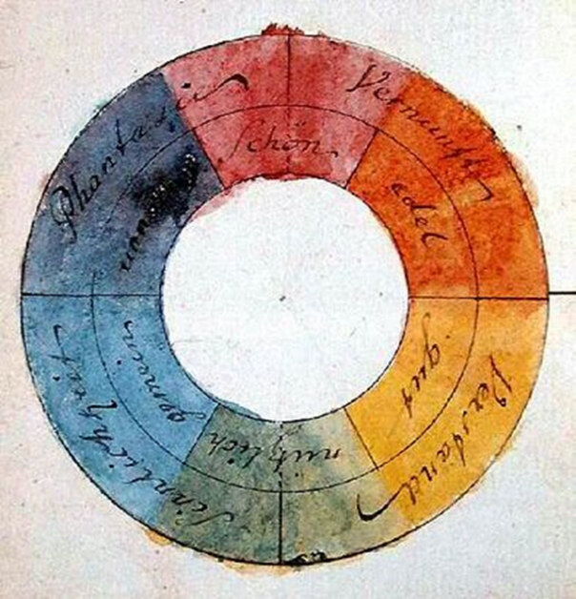 Рис. 2.1.
Со временем различные художники и ученые изменили цветовой круг, и каждый на свой вкус, кому как было удобно. На сегодняшний день существует множество разновидностей, но все они сохраняют один принцип расположения и распределения цветов, и схема использования их на практике схожа.
Мы создадим цветовой круг, показанный на рисунке 2.2.
Все что нам понадобиться – это белый лист А4 и гуашь, или любая другая краска, кисти, палитра (можно использовать белый лист плотной бумаги), простой карандаш, и циркуль. Сначала проведем маленький круг, тот, что в центре рис.2.1., и делим его на 3 ровные части. Раскрашиваем их в красный, синий и желтый цвета. Далее круг больше, и следом за ним еще один, делим получившуюся фигуру на 12 равных частей. Пока не раскрашиваем. И, наконец, рисуем круг больше, и самый большой за ним, разделяя нашу фигуру на 12 равных частей. Раскрашиваем каждую ячейку, самой большой фигуры как показано на рис. 2.2. К примеру, оттенки красного. Закрасим наш «прямоугольник» красным, как на рисунке 2.2. Добавим в красный цвет капельку синей краски, перемешаем, и закрасим одну фигуру справа. Снова возьмем красную краску и добавим в нее капельку желтой. Закрасим фигуру слева. Добавим еще каплю Желтой краски и раскрасим фигуру левее. Проделаем то же самое с другими цветами, добавляя в синий красный, желтый, смешивая цвета друг с другом. Когда самый большой круг высохнет, вернемся к среднему. Здесь мы должны смешать цвета, напротив, к примеру, синий и оранжевый. Таким образом, закрашиваем все оставшиеся ячейки. Готово!
Готовый цветовой круг поможет ребенку чувствовать цвет, подбирать гармоничные сочетания различных цветов, а так же делать глазную гимнастику, помогающую отдохнуть глазам после долгой работой, к примеру за уроками.
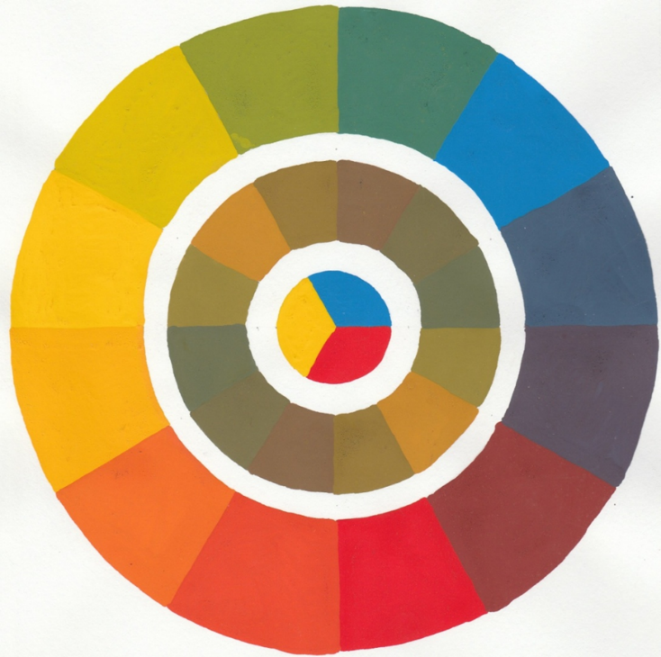 Рис.2.2.
Переходя от простых игр к более сложным изобразительным занятиям, мы нашли статью Натальи Виноградовой «Семантический подход как один из методов в развитии художественного восприятия цвета у детей». В которой, автор предлагает рассмотреть творческую деятельность на практике, как способ или процесс восприятия окружающего мира детьми.
Для начала нам нужно определиться с понятием, что же такое «семантический подход»? И.Б. Ветрова считает, что «семантический подход — это метод, позволяющий использовать различные связи в составлении заданий и постановке задач, так как сама семантика обогащает образный язык детского рисунка» [И.Б. Ветрова, 2004].
В рисунке ребенка все содержание самого изображения передается с помощью цвета, который в свою очередь раскрывается посредством эмоций и переживаний – это и есть семантика, передающая главную идею зарисовки, благодаря особым художественным тропам – метафоре или олицетворению. Именно это и описывает в своих экспериментальных трудах – украинский психолог Ксения Хоменко. Автором было отмечено, что «при правильной организации деятельности ребенка возможно создание художественного образа на основе метафоры» [К.Е. Хоменко, 1941].
Аргументирует свой вывод Хоменко примером из экспериментальной сказки. Той самой, где медведь отпускает мальчика с «золотым сердцем». Здесь ребенок сможет увидеть метафору в хороших и плохих поступках детей.
Сама Виноградова говорит следующее: «В методике преподавания изобразительного искусства семантический подход – один из аспектов, раскрывающий образ, активизирующий восприятие, воображение, память и фантазию учащихся» [Н.В. Виноградова, 2012].
Сообразно собственной природе образу следует оставаться неточным, давая намек на его дальнейшую интерпретацию. Потому, образ – это четко поставленная идея цветовой конструкции, обладающая немалой семантической и художественно-образной насыщенностью. Отсюда мы можем сделать вывод, что семантический подход является одним из множества способов художественного и цветового восприятия действительности.
Таким же интересным методом является – «Метод развития художественно-образного цветовосприятия детей в процессе изображения натюрморта», описанный все тем же педагогом – Виноградовой.
Автор говорит нам, что натюрморт является одним из главных видов художественной деятельности. Если рассмотреть натюрморт поближе, мы увидим, что с одной стороны в нем «отражаются художественно-эстетические традиции академической школы рисования» [Н.В. Виноградова, 2012], а с другой – оригинальность художественного восприятия школьника.
Обучение детей красочному изображению натюрморта содействует развитию у них художественно-эстетического вкуса, а также «чувства цветовой гармонии и красоты» [Н.В. Виноградова, 2012].
Преподавателю нужно учесть, что для того, чтобы вызвать энтузиазм и творческую активность у ребенка к процессу изображения натюрморта, ему необходимо не только красочно объяснить данную тему, но и предоставить разные репродукции. Необходимо вовлечь ребенка в изобразительную игру, в которой наиболее принципиальным компонентом считается цвет, удивить школьника цветовыми возможностями, свойствами и качествами.
С помощью цвета можно добавить постановке конкретный чувственно-образный, ассоциативный и символический смысл. Так же, с помощью краски дети познают основы цветоведения, обучаются видеть разницу в цветовых отношениях между различными вещами, основывать логические выводы, базирующиеся на теоретических познаниях в области цветовосприятия, а время от времени, сооружая собственные цветовые гармонии.
Сам процесс рисования считается красочной игрой цвета, в итоге которой ребенок реализует собственные потребности в самовыражении как самостоятельной и творческой личности. Таким образом цвет воздействует на ребенка. Мы должны помнить, что благодаря цвету и его воздействию, мы не только развиваем ребенка, но и воспитываем его.
Главной задачей, как учителей, так и родителей считается увеличение представлений детей о цветовой природе, ее декоративности и символичности, развивая образное восприятие, художественное мышление, фантазию и выдумку.
Натюрморт может быть построен как в ахроматическом, так и в хроматическом колорите. Так же, живописное решение композиции имеет возможность существовать на основе 2 факторов:
- лишь в двух теплых и одном холодном оттенке;
- высветлением, либо затемнением с помощью белой или черной краски.
Данные упражнения определенным образом важны для школьника, потому что благодаря именно их поддержке можно выстроить колорит, подчинить свое настроение цвету, а еще проявить свое эмоциональное состояние.
Получается, что процесс красочного решения натюрморта сводится никак не к получению детьми изобразительной грамоты, а к получению собственного духовного смысла, значимость которого ориентируется развитием образного восприятия предмета.
В процессе рисования дети узнают различные выразительные средства, получают новые познания в области построения цветовых гармоний, уделяя отдельное внимание цветовому кругу с последующими вариациями решения колорита постановки, обучаются предопределять цветовой ритм и контраст.
Именно благодаря этому у детей формируются художественно-творческие способности, развивается эстетично-образное восприятие той, или иной расцветки, что считается самым нужным условием предстоящей изобразительной деятельности, развивающей логическое мышление и эмоционально-психологическую сторону личности.
Художественный процесс – это очень трудное, иногда необъяснимое явление, которое, порой, разрешено выстроить и подвергнуть некому анализу. Именно на занятиях по живописи нужно изучить процесс придумывания и фантазирования на заданную тему, решение задачи и каким образом будет достигнут результат.
«Натюрморт является основой формирования и развития творческого мышления детей, особой формой учебной работы школьников, с помощью которой учащиеся познают законы реалистического изображения объемной формы в пространстве, решают различные изобразительные задачи, создают образы, то есть натюрморт является основной моделью формирования изобразительных знаний, умений и навыков, развития образного мышления» [Н.В. Виноградова, 2012].

Литература
1. Бакушинский А.В. Художественное творчество и воспитание, 1925.
2. Башаева Т. В. Развитие восприятия у детей. Форма, цвет, звук, 1997.
3. Венгер JI.A., Венев И.Д. Развитие восприятия цвета в дошкольном детстве. Формирование восприятия у дошкольника, 1968.
4. Ветрова И. Б. Неформальная композиция. От образа к творчеству, 2004.
5. Виноградова Н.В. Методы развития художественно-образного цветовосприятия детей в процессе изображения натюрморта, 2012.
6. Леонтьев А.Н. Избранные психологические произведения в 2-х томах, 1983.
7. Мухина B.C. Изобразительная деятельность ребенка как форма усвоения социального опыта, 1981.

